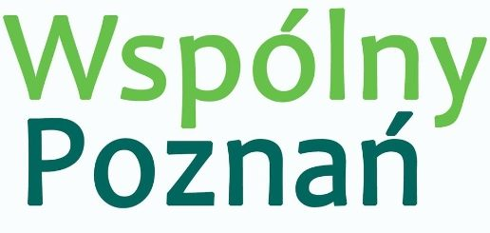
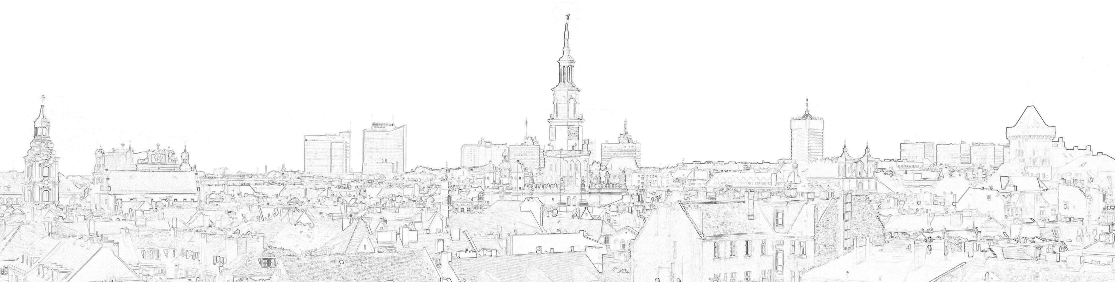
Halina Owsianna
Radna Miasta Poznania

Nr 01/02/2023
Poznań 8 lutego 2023 r.

Pan
Jacek Jaśkowiak
Prezydent Miasta Poznania

Z A P Y T A N I E

Dotyczy: Przystanek „Kmieca”
Szanowny Panie Prezydencie,
uprzejmie proszę o odpowiedź na zapytanie mieszkańca, które otrzymałam drogą mailową, oto jego treść:
Dzień dobry,
Chciałbym uzyskać informację, czy posiada Pani informację, kiedy na przystanku tramwajowym "Kmieca" (kierunek Wilczak/Błażeja), ustawiona zostanie wiata przystankowa.
Przystanek "Kmieca", był jednym z ostatnich przystanków na trasie linii nr 3, która kończyła kursowanie na pętli tramwajowej "Wilczak". Po otwarciu trasy tramwajowej na Naramowice i uruchomieniu linii nr 10 przez wskazany wyżej przystanek, brak wiaty przystankowej na przystanku tramwajowym "Kmieca" jest dokuczliwy dla pasażerów korzystających z powyższego przystanku.

Pozdrawiam
… …

Z wyrazami szacunku
Halina Owsianna

